МІНІСТЕРСТВО ОСВІТИ І НАУКИ УКРАЇНИ
Західноукраїнський національний університет
Кафедра комп'ютерних наук

Лабораторна робота №2

Виконала:

Перевірив:

Тернопіль 2020 рік
Тема: Цикли та розгалуження. Функції та їх застосування.

Мета роботи: навчитися складати програми циклічних обчислювальних процесів, програм з використанням розгалуження та функцій користувача.

Завдання: Вивести на екран у вигляді таблиці значення функції на певному інтервалі з кроком. Значення дійсних чисел що вводяться з клавіатури. Задачу необхідну розв'язати двома способами з використанням функції користувача та без них. При застосуванні функції використання глобальних змінних забороняється.

Теоретичні відомості: Здатність управляти програмним потоком дозволяє робити вибіркове виконання окремих ділянок коду, а це дуже цінна особливість програмування. Оператор вибору if дозволяє нам виконувати чи не виконувати певні ділянки коду ,в залежності від того чи є істинним чи хибним умова цього оператора. Одне з найважливіших призначень оператора вибору if так це те, що він дозволяє програмі зробити дію на вибір, в залежності від того, які дані запровадив користувач. Банальний приклад використання if - Це перевірка введеного користувачем пароля, якщо пароль правильний, програма дозволяє користувачеві зробити якусь дію, якщо пароль введено неправильний, то програма не дозволить користувачеві отримати доступ до обмежених ресурсів.

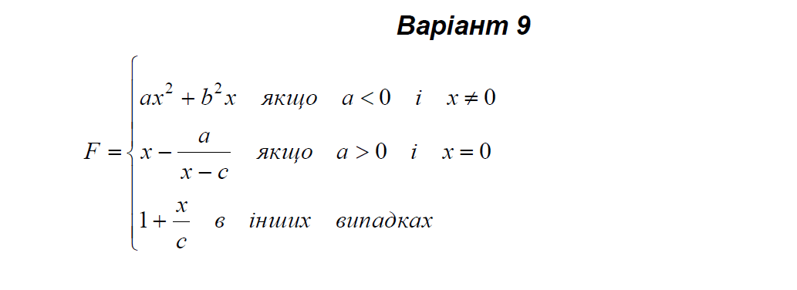
#include <iostream>
using namespace std;
int main()
{
float a, b, c, x, x1, x2, H;
float F;
cout << "a=";
cin >> a;
cout << "b=";
cin >> b;
cout << "c=";
cin >> c;
cout << "x1=";
cin >> x1;
cout << "x2=";
cin >> x2;
cout << "H=";
cin >> H;
for (float x = x1 ; x <= x2 ; x = x + H )
{
cout << "x=" << x<<' ';
if (a < 0 && x != 0)
F = a * x * x + b * b * x;
else if (a > 0 && x == 0)
F = x - a/(x-c);
else
F = 1+x/c;

if ((int(a) || int(b)) && (int(b) || int(c)) != 0)
F = float(F);
else
F = int(F);

cout << "F=" << F<<endl;
}
return 0;
}

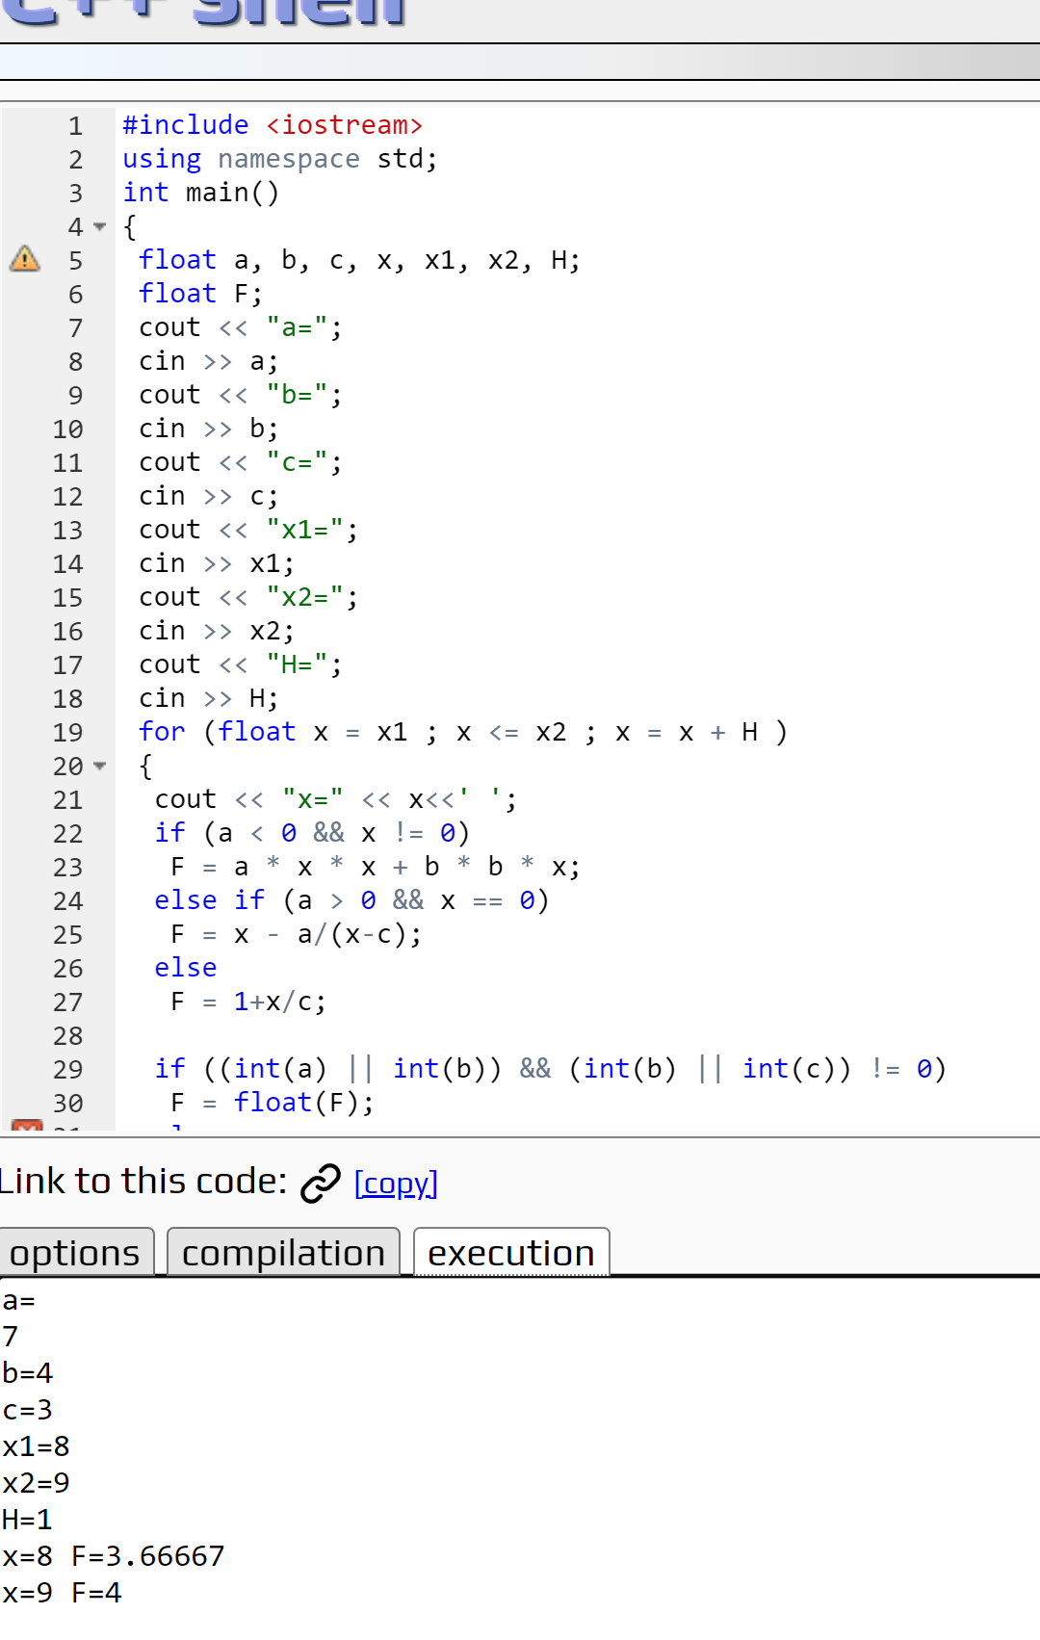

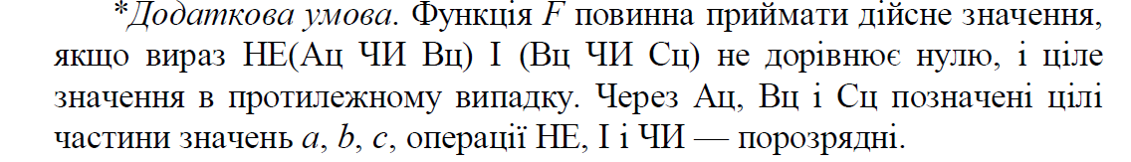

#include <iostream>
using namespace std;
int mimi(float a,float b,float c,float x,float x1,float x2,float H){
float F;
if (a < 0 && x != 0)
F = a * x * x + b * b * x;
else if (a > 0 && x == 0)
F = x - a/(x-c);
else
F = 1+x/c;

if ((int(a) || int(b)) && (int(b) || int(c)) != 0)
F = float(F);
else
F = int(F);

cout << "F=" << F<<endl;
return 0;
}
int main()
{
float a, b, c, x, x1, x2, H;
cout << "a=";
cin >> a;
cout << "b=";
cin >> b;
cout << "c=";
cin >> c;
cout << "x1=";
cin >> x1;
cout << "x2=";
cin >> x2;
cout << "H=";
cin >> H;
for (float x = x1 ; x <= x2 ; x = x + H )
{
cout << "x=" << x<<' ';
mimi(a,b,c,x,x1,x2,H);
}
return 0;
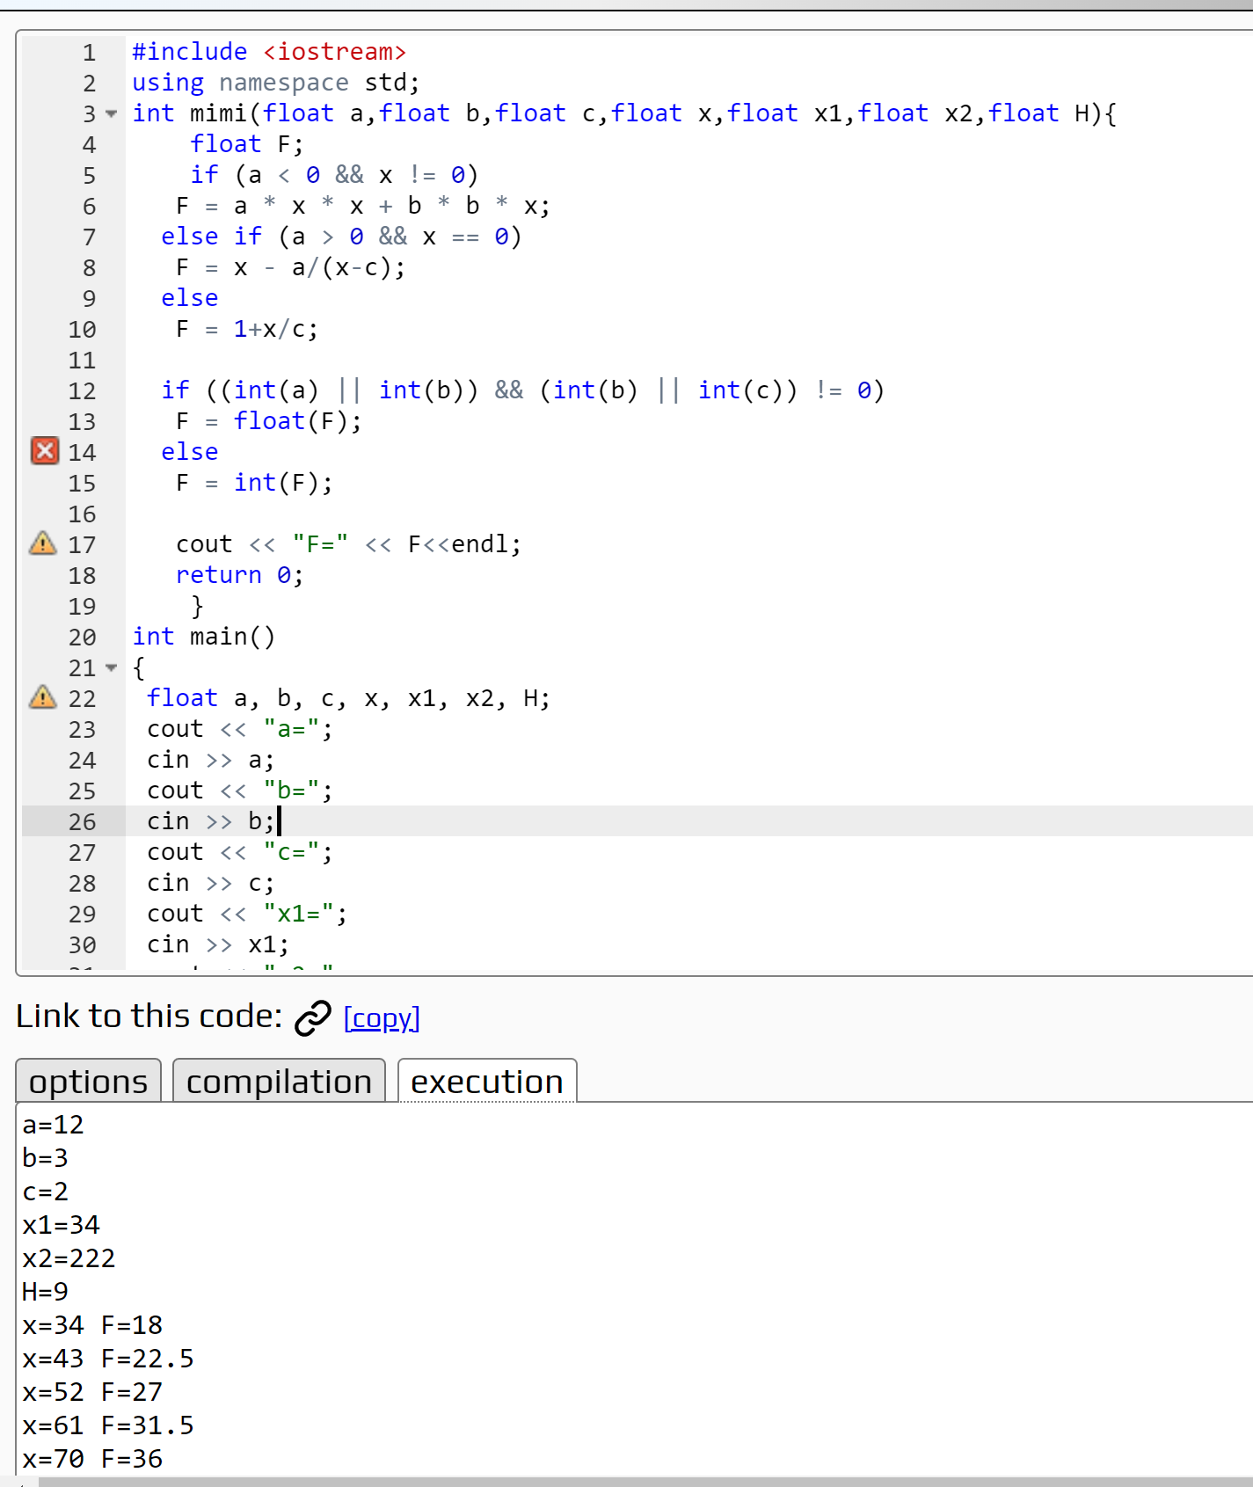}

Висновок: я зрозумів шо таке функція користувача почав більше розуміти коди

